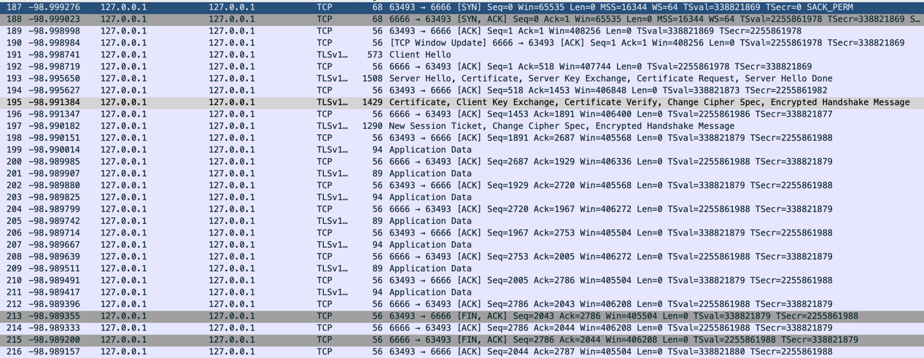

187.client 對進行TCP三方交握，對server 發送 SYN。

188.server收到後回傳SYN,ACK。

189. client 收到server的SYN後回傳ACK。

191.開始SSL Handshake先由client發起hello

192.並Server收到後發送ACK表示收到

193.Server 發送 hello , Certificate, Server Key Exchange, Certificate Request 並結束hello。

194.client收到後也回傳ACK表示收到

195.Client 發送Certificate, Client Key Exchange, Change Cipher Spec, Encrypted Hankshake Message.

196. server收到後回傳ACK。

197- 212.傳送資料

213.client 通知 server結束連線。

214. server收到後回傳ACK表示收到。

215. server通知 client結束連線。

216. client收到後回傳ACK表示收到。